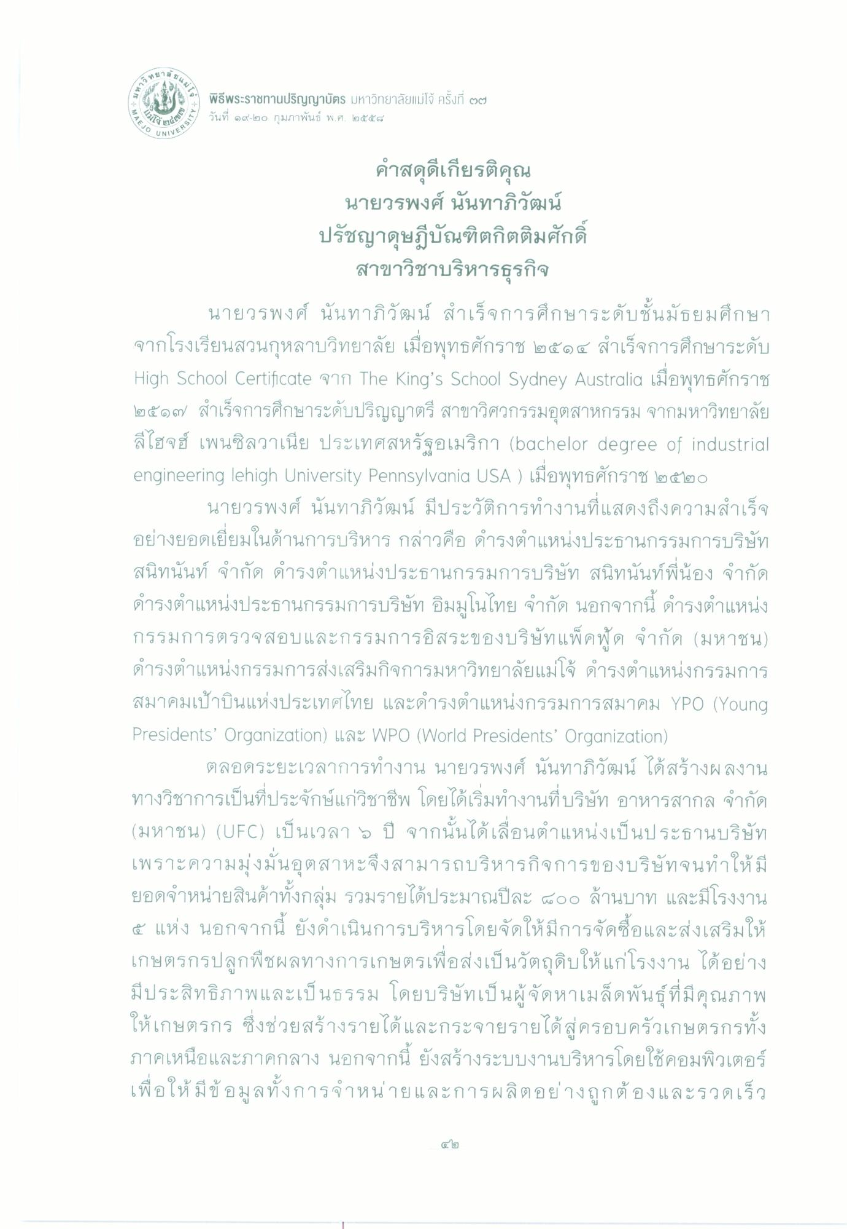
ควทย
() พิธีพระราชทานปริญญาบัตร มหาวิทยาลัยแม่โจ้ ครั้งที่ ๒๗
MAE
ใช้ en
วันที่ ๑๑ - ๒๐ กมภาพันธ์ พ.ศ. ๒๕๕๒
UNIVER
VERSIT
คําสดุดีเกียรติคุณ นายวรพงศ์ นันทาภิวัฒน์ ปรัชญาดุษฎีบัณฑิตกิตติมศักดิ์
สาขาวิชาบริหารธุรกิจ นายวรพงศ์ นันทาภิวัฒน์ สําเร็จการศึกษาระดับชั้นมัธยมศึกษา จากโรงเรียนสวนกุหลาบวิทยาลัย เมื่อพุทธศักราช ๒๕๑๔ สําเร็จการศึกษาระดับ High School Certificate จาก The King's School Sydney Australia เมื่อพุทธศักราช ๒๕๑/ สําเร็จการศึกษาระดับปริญญาตรี สาขาวิศวกรรมอุตสาหกรรม จากมหาวิทยาลัย ลีโฮจฮ์ เพนซิลวาเนีย ประเทศสหรัฐอเมริกา (bachelor degree of industrial engineering lehigh University Pennsylvania USA ) เมื่อพุทธศักราช ๒๕๒๐
นายวรพงศ์ นันทาภิวัฒน์ มีประวัติการทํางานที่แสดงถึงความสําเร็จ อย่างยอดเยี่ยมในด้านการบริหาร กล่าวคือ ดํารงตําแหน่งประธานกรรมการบริษัท สนิทนันท์ จํากัด ดํารงตําแหน่งประธานกรรมการบริษัท สนิทนันท์พี่น้อง จํากัด ดํารงตําแหน่งประธานกรรมการบริษัท อิมมูโนไทย จํากัด นอกจากนี้ ดํารงตําแหน่ง กรรมการตรวจสอบและกรรมการอิสระของบริษัทแพ็คพูด จํากัด (มหาชน) ดํารงตําแหน่งกรรมการส่งเสริมกิจการมหาวิทยาลัยแม่โจ้ ดํารงตําแหน่งกรรมการ สมาคมเป้าบินแห่งประเทศไทย และดํารงตําแหน่งกรรมการสมาคม YPO (Young Presidents' Organization) และ WPO (World Presidents' Organization)
ตลอดระยะเวลาการทํางาน นายวรพงศ์ นันทาภิวัฒน์ ได้สร้างผลงาน ทางวิชาการเป็นที่ประจักษ์แก่วิชาชีพ โดยได้เริ่มทํางานที่บริษัท อาหารสากล จํากัด (มหาชน) (UFC) เป็นเวลา 5 ปี จากนั้นได้เลื่อนตําแหน่งเป็นประธานบริษัท เพราะความมุ่งมั่นอุตสาหะจึงสามารถบริหารกิจการของบริษัทจนทําให้มี ยอดจําหน่ายสินค้าทั้งกลุ่ม รวมรายได้ประมาณปีละ ๕๐๐ ล้านบาท และมีโรงงาน ๕ แห่ง นอกจากนี้ ยังดําเนินการบริหารโดยจัดให้มีการจัดซื้อและส่งเสริมให้ เกษตรกรปลูกพืชผลทางการเกษตรเพื่อส่งเป็นวัตถุดิบให้แก่โรงงาน ได้อย่าง มีประสิทธิภาพและเป็นธรรม โดยบริษัทเป็นผู้จัดหาเมล็ดพันธุ์ที่มีคุณภาพ ให้เกษตรกร ซึ่งช่วยสร้างรายได้และกระจายรายได้สู่ครอบครัวเกษตรกรทั้ง ภาคเหนือและภาคกลาง นอกจากนี้ ยังสร้างระบบงานบริหารโดยใช้คอมพิวเตอร์ เพื่อให้มีข้อมูลทั้งการจําหน่ายและการผลิตอย่างถูกต้องและรวดเร็ว
๔ )

